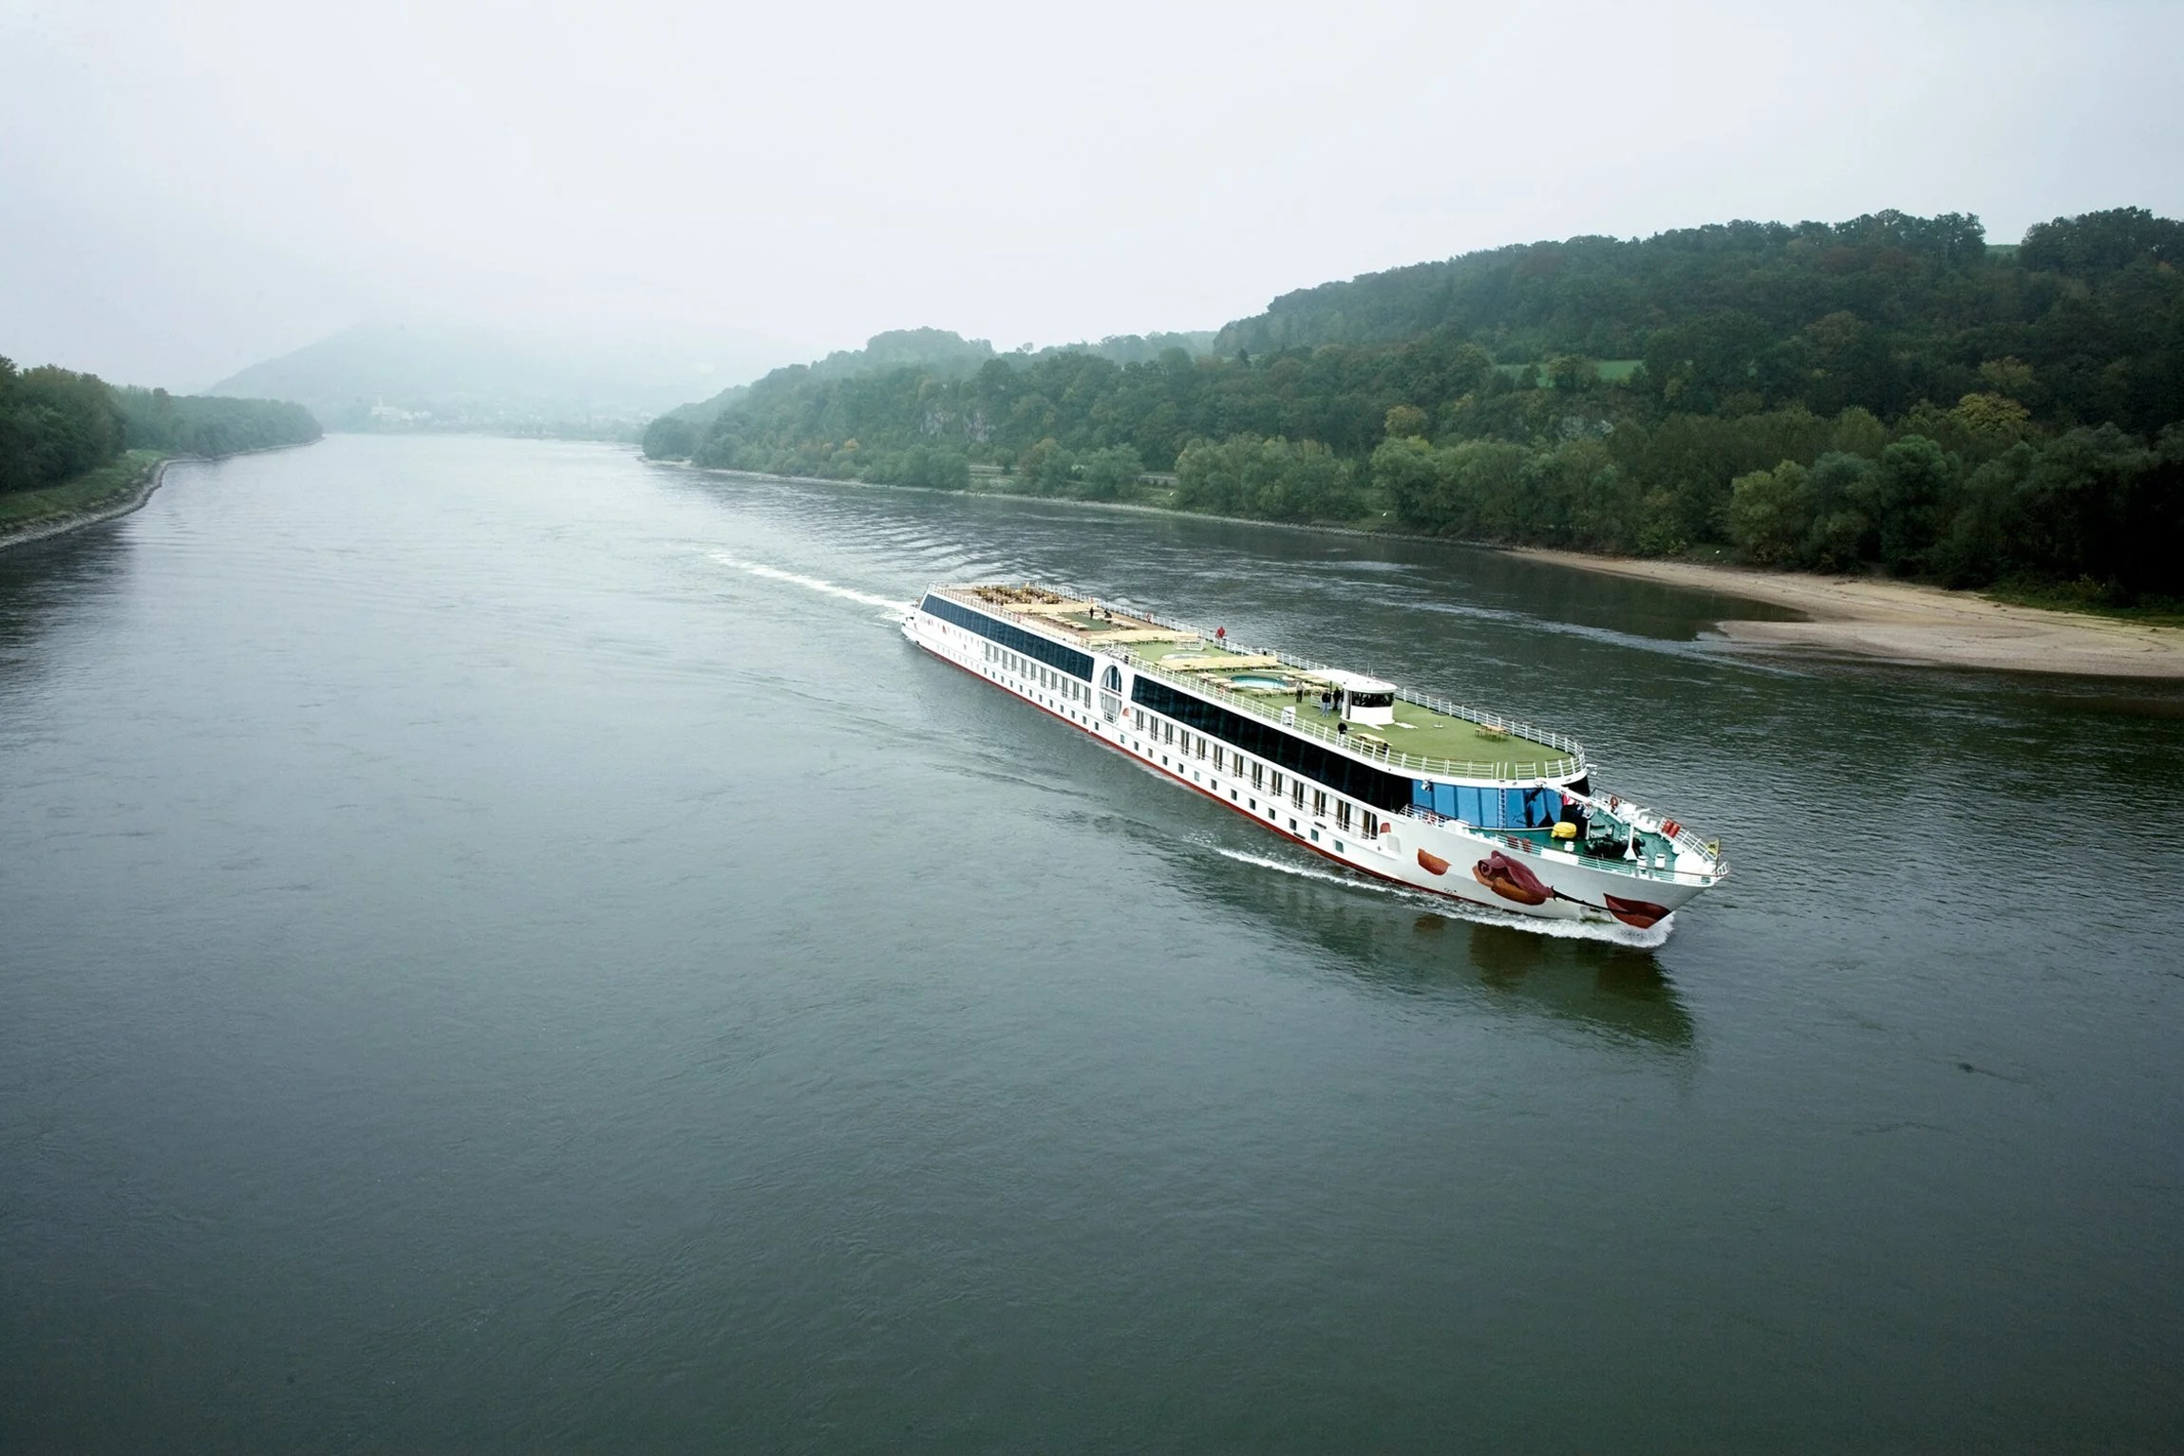
ROTEIRO DE CRUZEIRO FLUVIAL
CRUZEIRO PELO DANÚBIO
Mini Cruise 2027
4 noites · Passau · Vale do Wachau · Viena · Dürnstein · Linz · Passau

DESTAQUES DA VIAGEM
❖ Vale do Wachau — Patrimônio Mundial da UNESCO
❖ Viena: Palácio de Hofburg e roda-gigante Riesenrad
❖ Vila medieval de Dürnstein e suas vinícolas
❖ Sistema All-Inclusive Premium a bordo
❖ Spa, sauna e academia de bordo gratuitos
A bordo do A-ROSA · Navegação fluvial Premium All-Inclusive
PASSAU · WACHAU · VIENA · DÜRNSTEIN · LINZ

SOBRE O ROTEIRO
Um cruzeiro fluvial de 4 noites pelo Danúbio, com passagem pelo deslumbrante Vale do Wachau, Patrimônio Mundial da UNESCO, e visitas a Viena, Dürnstein e Linz. O trajeto inclui ainda o famoso Laço de Schlögen, uma das curvas mais espetaculares do rio, em meio a paisagens de castelos, vinhedos e mosteiros.
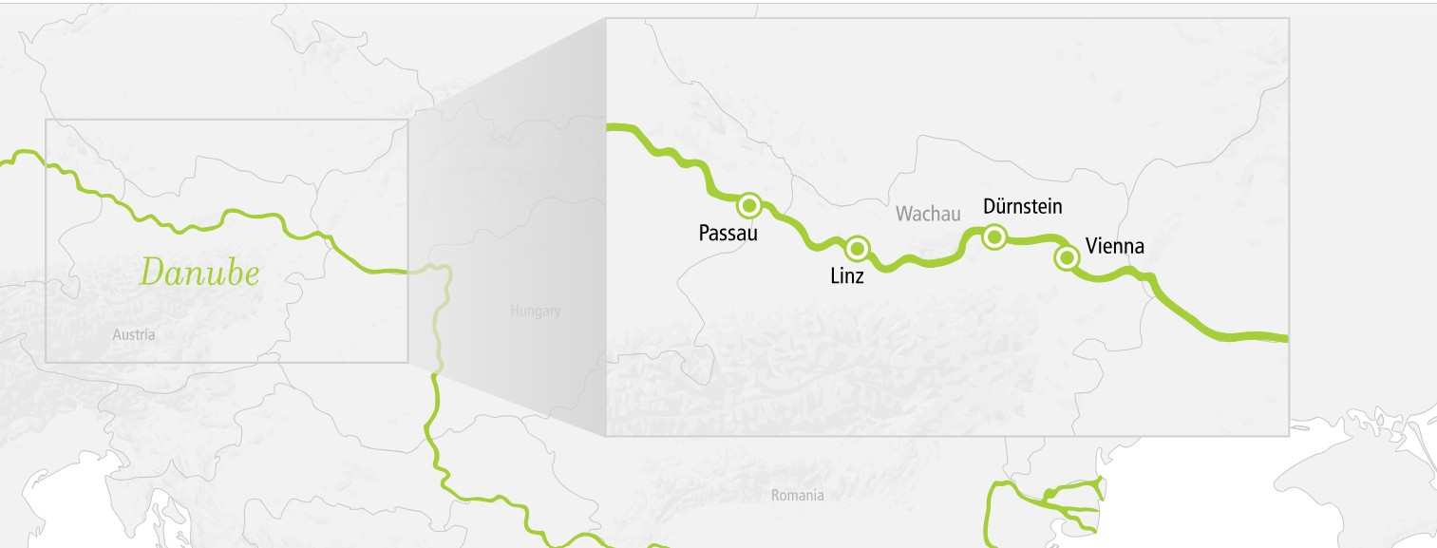
ITINERÁRIO DIA A DIA
DIA 1 PASSAU (ALEMANHA)
Partida: 16h00
Embarque no navio A-ROSA em Passau, charmosa cidade universitária às margens do Danúbio. Partida às 16h00.
DIA 2 VALE DO WACHAU E VIENA (ÁUSTRIA)
Chegada a Viena: 14h00 · Partida: 23h30
Navegação pelo Vale do Wachau, Patrimônio Mundial da UNESCO, com vinhedos e mosteiros entre Melk e Krems. Chegada a Viena às 14h00, com tempo livre para visitar o Palácio de Hofburg, a icônica roda-gigante Riesenrad e os tradicionais cafés vienenses. Partida à noite rumo a Dürnstein.
DIA 3 DÜRNSTEIN (ÁUSTRIA)
Chegada: 07h00 · Partida: 18h00
Chegada pela manhã a Dürnstein, vila de arquitetura medieval e terraços de vinhedos, com as ruínas do castelo onde Ricardo Coração de Leão foi aprisionado.
DIA 4 LINZ (ÁUSTRIA)
Chegada: 07h00 · Partida: 19h30
Dia em Linz, com suas fachadas barrocas, o Museu Lentos, o centro de arte digital Ars Electronica Center e a tradicional torta Linzer.
DIA 5 PASSAU (ALEMANHA)
Chegada: 07h00 (desembarque)
Retorno a Passau pela manhã. Desembarque, com possibilidade de passeio opcional pela cidade ou extensão de hospedagem.

Viena e Linz ao longo do trajeto
PRINCIPAIS SERVIÇOS INCLUÍDOS
- Pensão completa a bordo: café da manhã, almoço e jantar (buffet), mais coquetel de boas-vindas e café da tarde
- Bebidas não alcoólicas: água, refrigerantes, sucos, cerveja (com e sem álcool), espumante e vinhos A-ROSA durante o horário do bar
- Café, chá e especialidades de café no café da manhã e no horário do café
- Uma alteração de reserva gratuita até 30 dias antes do embarque
- Serviço de quarto em todas as categorias de cabine
- Uso gratuito de sauna e academia
- Equipe de bordo em língua inglesa
- Traslados de aeroporto/estação quando reservados junto à A-ROSA
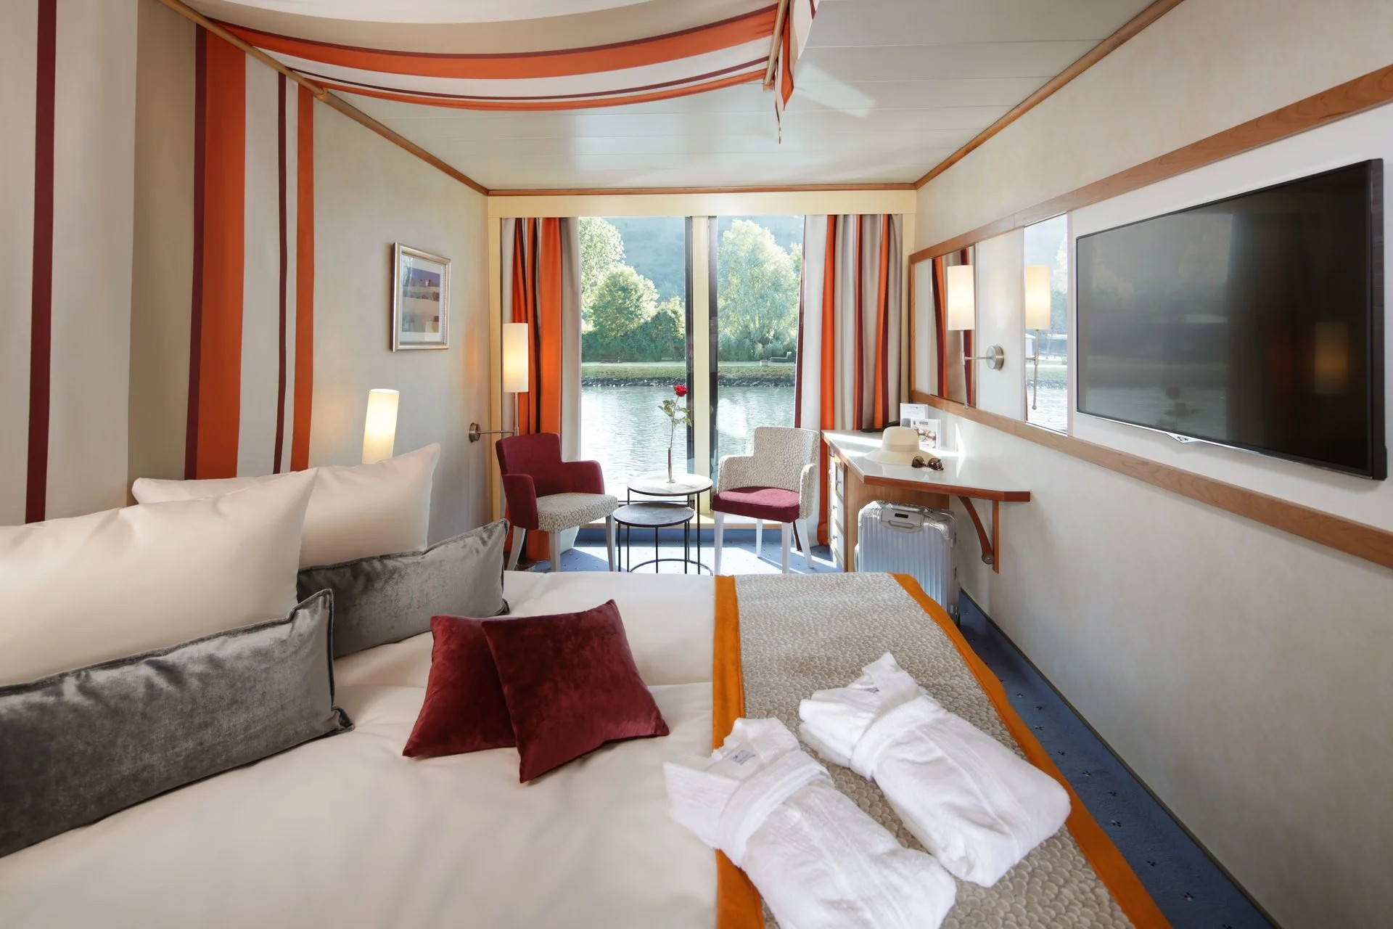
Cabine com varanda Juliette e área de spa e bem-estar a bordo do A-ROSA
DATAS DE EMBARQUE E PREÇOS
Diversas datas de saída disponíveis em março e novembro de 2027, a bordo dos navios A-ROSA DONNA, A-ROSA MIA, A-ROSA BELLA e A-ROSA RIVA. Preços por pessoa, em euros, a partir de:
Março de 2027
Data de embarque | Embarcação | A partir de (pp)
07 a 11/mar/2027 | A-ROSA MIA | € 574
10 a 14/mar/2027 | A-ROSA BELLA | € 594
11 a 15/mar/2027 | A-ROSA MIA | € 594
14 a 18/mar/2027 | A-ROSA BELLA | € 594
18 a 22/mar/2027 | A-ROSA BELLA | € 724
Novembro de 2027
Data de embarque | Embarcação | A partir de (pp)
04 a 08/nov/2027 | A-ROSA DONNA / MIA | € 398
05 a 09/nov/2027 | A-ROSA BELLA | € 398
08 a 12/nov/2027 | A-ROSA DONNA / MIA | € 398
09 a 13/nov/2027 | A-ROSA BELLA | € 398
09 a 13/nov/2027 | A-ROSA RIVA | € 418
12 a 16/nov/2027 | A-ROSA DONNA / MIA | € 398
13 a 17/nov/2027 | A-ROSA BELLA / RIVA | € 398
16 a 20/nov/2027 | A-ROSA DONNA / MIA | € 398
17 a 21/nov/2027 | A-ROSA BELLA / RIVA | € 398
20 a 24/nov/2027 | A-ROSA DONNA | € 398
Observações: preços por pessoa, em cabine dupla, sujeitos a disponibilidade e alteração sem aviso prévio. Há condições especiais para reservas antecipadas. Consulte condições, categorias de cabine e valores atualizados no momento da reserva.

Reserve seu lugar nesse roteiro inesquecível pelo Danúbio
Consulte datas, cabines e condições especiais de pagamento.

